**Especificación de requisitos de software**

Proyecto: Sistema web para la gestión de asistencia de los aprendices a sus clases.

#### “WEEKLYST”

# Contenido

**CONTENIDO 3**

1. **-****OBJETIVO GENERAL 5**
   1. **-****Objetivos específicos 5**
   2. **-****Planteamiento del problema 5**
   3. **Metodología y procesos de desarrollo de software 6**
   4. **-****Alcance el proyecto 6**
   5. **-****Marco teórico 7**
   6. **Solución 8**
   7. **Personal involucrado 9**
   8. **Acrónimos y abreviaturas 10**
   9. **Referencias 10**
2. **DESARROLLO TÉCNICO 10**
   1. **Técnicas de recolección de información 10**
   2. **Requerimientos funcionales-No funcionales 16**
   3. **Herramientas tecnológicas 23**

**Diagrama Casos de Uso 24**

* 1. **Restricciones 34**

# Objetivo General

**Garantizar a todos los aprendices e instructores condiciones para la asistencia, permanencia y finalización en la formación, a través de un sistema innovador.**

## Objetivos específicos

1. Crear un sistema de asistencia innovador que aporte en los espacios curriculares de los aprendices.
2. Brindar un apoyo a los instructores en cuanto a asistencia de los aprendices a sus respectivas clases.
3. Aplicar el sistema de asistencia como prueba piloto en las clases de los instructores.
4. Analizar el sistema de asistencia innovador con el fin de buscar mecanismos que se ajusten a las necesidades de los aprendices e instructores y así mismo llevar mejor control minimizar errores.

## Planteamiento del problema

Técnicas de asistencias no efectivas, que generan pérdida de tiempo, carga laboral para el instructor en la toma de asistencia de los aprendices en clases tradicionales.

## Metodología y procesos de desarrollo de software

De acuerdo con los requisitos de la empresa y el análisis realizado, se determina que se utilizará el método Scrum. Scrum es un proceso en el que se aplican regularmente un conjunto de buenas prácticas para colaborar en forma de equipo y obtener los mejores resultados del proyecto. Estas prácticas se apoyan entre sí y su elección surge del estudio de métodos eficientes de trabajo en equipo.

## Alcance el proyecto

Facilitar al aprendiz e instructor herramientas innovadoras que fortalezcan un adecuado proceso en la toma de asistencia.

Weeklyst proporciona una efectiva toma de asistencia con base a la inasistencia para garantizar que sea más rápida, eficaz y sin errores ni fallas a la hora de tomar la asistencia.

Aprovechamiento del tiempo a través de un buen sistema de asistencia, minimizando carga laboral de los instructores.

## Marco teórico

El objetivo es desarrollar software que se pueda utilizar como una herramienta útil para gestionar el curso o la asistencia al curso. La aplicación de la tecnología de recopilación de información se llevará a cabo durante dos días y se analizarán en una semana. Es necesario considerar que en todo desarrollo de software es muy importante definir métodos. Esto permite a los desarrolladores seguir las especificaciones en todas las etapas del desarrollo del sistema (desde los requisitos iniciales hasta las pruebas finales), manteniendo así el software consistente y formal.

En el desarrollo de cualquier proyecto o la gestión de soporte en cualquier área del sistema de información (ya sea soporte interno o cliente), necesitamos utilizar las herramientas adecuadas que nos permitan gestionar el soporte anterior, de manera de monitorear la procesar, realizar tareas de control o reportar incidencias.

#### Sistema web de gestión de asistencias a un curso.

Con las herramientas necesarias para brindar apoyo a los docentes y mejorar la calidad del aprendizaje, ayuda a acortar el tiempo asignado a las llamadas frecuentes y evitar errores

## Solución

El software debe diseñarse, desarrollarse, probarse e implementarse para que los usuarios puedan obtener ayuda o registrarse fácilmente, y también puedan ver la ayuda que brindan y las fallas encontradas, proporcionando así espacio para actividades sin perder tiempo. Haga cosas básicas para participar. Por tanto, permitirá un control óptimo de la llamada a la lista.

## Personal involucrado

| **Nombre** | Jorge Alberto Hurtado Cortes |
| --- | --- |
| **Rol** | Analista, diseñador y programador |
| **Categoría Profesional** | ADSI |
| **Responsabilidad** | Análisis de información, diseño y programación |
| **Información de contacto** | Jahurtado495@misena.edu.co |

| **Nombre** | Andrés Felipe Babativa Betancourt |
| --- | --- |
| **Rol** | Analista, diseñador y programador |
| **Categoría Profesional** | ADSI |
| **Responsabilidad** | Análisis de información, diseño y programación |
| **Información de contacto** | afbabativa5@misena.edu.co |

| **Nombre** | Diego Andrés Serna Paruma |
| --- | --- |
| **Rol** | Analista, diseñador y programador |
| **Categoría Profesional** | ADSI |
| **Responsabilidad** | Análisis de información, diseño y programación |
| **Información de contacto** | daserna604@misena.edu.co |

| **Nombre** | Franchesca Lozano Idalgo |
| --- | --- |
| **Rol** | Analista, diseñador y programador |
| **Categoría Profesional** | ADSI |
| **Responsabilidad** | Análisis de información, diseño y programación |
| **Información de contacto** | flozano82@misena.edu.co |

* 1. **Acrónimos y abreviaturas**

| ***Nombre*** | ***Descripción*** |
| --- | --- |
| **Usuario** | Persona que usará el sistema para gestionar procesos |
| **SIS-I** | Sistema de Información Web para la Gestión de Procesos Administrativos y Académicos |
| **ERS** | Especificación de Requisitos Software |
| **RF** | Requerimiento Funcional |
| **RNF** | Requerimiento No Funcional |
| **FTP** | Protocolo de Transferencia de Archivos |
| **Moodle** | Aula Virtual |

* 1. **Referencias**

| **Título del Documento** | **Referencia** |
| --- | --- |
| Standard IEEE 830 - 1998 | IEEE |

1. **Desarrollo Técnico**
   1. **Técnicas de recolección de información**

Para el levantamiento de requerimientos se utilizaron las siguientes 2 técnicas de recolección

* Encuestas
* Entrevista

**ENCUESTA APRENDICES**

A continuación, información mediante los aprendices para mejoramiento de nuestro proyecto basado en el sistema de asistencia

1. ¿Conoce el concepto de lo que es un software de asistencia?

* Si
* No

1. ¿Le gustaría el software de asistencia tuviese un diseño personalizable?

* Si
* No

1. ¿Le gustaría que la plataforma le llegue la notificación por?

* Correo Electrónico
* Llamada telefónica.

1. ¿En algunos espacios que has tenido, hay una

* Si
* No

1. ¿Le gustaría un sistema más ágil para el de monitoreo de asistencia?

* Si
* No

1. ¿Cree que se perderá menos tiempo con el proceso de inasistencias al implementar esta plataforma?

* Si
* No

1. ¿Si la plataforma ya estuviera culminada al 100% optaría por esta? Reemplazando el proceso convencional

* Si
* No

1. ¿Le gustaría que los procesos académicos (Asistencia, Notas, Llamados de atención) funcionaran en una plataforma similar?

* Si
* No

1. ¿Le gustaría que el software de asistencia no tuviese anuncios?

* Si
* No

1. ¿Le gustaría que la interfaz fuera clara u oscura?

* Si
* No

1. ¿Está de acuerdo que el software de asistencia tuviera control de seguridad en el manejo de su información académica?

* Si
* No
* Talvez

1. ¿Cree usted que la formación en los aprendices prospere gracias a nuestra plataforma?

* Si
* No

1. ¿Está de acuerdo en hacer una validación para la toma de asistencia al finalizar la clase?

* Si
* No

1. ¿Está de acuerdo que el software de asistencia lo implementáramos en la nube?

* Si
* No

1. ¿Está de acuerdo que el método de asistencia fuera mediante código QR?

* Si
* No

1. ¿Le gustaría implementar recordatorios y un horario asistencia personal

* Si
* No

1. Entusiasmo por la enseñanza

* 10% Pobre
* 30% Justa
* 50% Bueno
* 70% Favorable
* 90% Muy bueno
* 100% Excelente

1. ¿Le gustaría que la plataforma tuviese un módulo de ayuda?

* Si
* No

1. ¿Le parece más efectiva el programa de inasistencia, que el de asistencia?

* Si
* No

1. ¿Le gustaría implementar una herramienta en la que se pueda dar la oportunidad de justificar las ausencias?

* Si
* No

## Requerimientos Funcionales

| **Identificación del**  **requerimiento:** | CU001 |
| --- | --- |
| **Nombre del Requerimiento:** | Registro |
| **Características:** | Se verá en la sección de navegación de la plataforma la opción de “Registrarse”.  -Puede seleccionar “Registrarse”.  -Deberá ingresar los datos que le pida el formulario: Nombre, Tipo de documento, Número de identificación, Seleccionar un rol a seguir, Contraseña, Confirmación de la contraseña para registrarse. |
| **Descripción del requerimiento:** | .El usuario podrá acceder a un formulario donde se le requerirán una cierta cantidad de información para poder registrarse en la pagina |
| **Requerimiento NO funcional:** | * CU000 * CU002.1 * CU002.2 * CU004.1 |
| **Prioridad del requerimiento:**  Alta | |

| **Identificación del**  **requerimiento:** | CU001.1 |
| --- | --- |
| **Nombre del Requerimiento:** | Inicio de sesión |
| **Características:** | Se verá en la sección de navegación de la plataforma la opción de “Registrarse”.  -Puede seleccionar “Registrarse” o “Iniciar Sesión”.  -Deberá ingresar los datos que le pida el formulario: Nombre, Tipo de documento, Número de identificación, Seleccionar un rol a seguir, Contraseña, Confirmación de la contraseña para registrarse. |
| **Descripción del requerimiento:** | El usuario podrá acceder a un formulario que es el de inicio de sesión donde se le pedirán sus credenciales de inicio de sesión y poder acceder a su cuenta. |
| **Requerimiento NO funcional:** | * CU000 * CU002.1 * CU002.2 * CU004.1 |
| **Prioridad del requerimiento:**  Alta | |

| **Identificación del**  **requerimiento:** | CU002 |
| --- | --- |
| **Nombre del Requerimiento:** | Agregar ficha |
| **Características:** | En su interfaz principal deberá oprimir el botón de “Fichas”, luego en “Agregar Ficha”, diligenciará el campo que le solicita el nombre del programa y el número de ficha. |
| **Descripción del requerimiento:** | El usuario identificado con el rol de instructor podrá agregar una ficha y darle un numero. |
| **Requerimiento NO funcional:** | * CU000 * CU002.1 * CU002.2 * CU004.1 |
| **Prioridad del requerimiento:**  Alta | |

| **Identificación del**  **requerimiento:** | CU003 |
| --- | --- |
| **Nombre del Requerimiento:** | Tomar asistencia |
| **Características:** | Se selecciona el botón “ver fichas”  ahí selecciona la ficha a la que le quiere tomar la asistencia, y marcar la asistencia de los aprendices de dicha ficha. |
| **Descripción del requerimiento:** | El usuario identificado con el rol de instructor podrá tomar la asistencia de los aprendices en una fichas |
| **Requerimiento NO funcional:** | * CU000 * CU002.1 * CU002.2 * CU004.1 |
| **Prioridad del requerimiento:**  Alta | |

| **Identificación del**  **requerimiento:** | CU003.1 |
| --- | --- |
| **Nombre del Requerimiento:** | Modificar falla |
| **Características:** | Se puede modificar la falla de un aprendiz. |
| **Descripción del requerimiento:** | Después de haber seleccionado una lista de asistencia, verá una opción frente a la falla que registre el aprendiz que dirá “Modificar falla”, al darle clic podrá modificar una inasistencia |
| **Requerimiento NO funcional:** | * CU000 * CU002.1 * CU002.2 * CU004.1 |
| **Prioridad del requerimiento:**  Alta | |

| **Identificación del**  **requerimiento:** | CU004 |
| --- | --- |
| **Nombre del Requerimiento:** | Unirse a una ficha |
| **Características:** | El usuario identificado con el aprendiz puede unirse a una ficha |
| **Descripción del requerimiento:** | La interfaz de aprendiz tendrá el botón de “Fijar Ficha”, al darle clic por primera vez aparecerá la opción “Unirse a una ficha”, el usuario deberá ingresar el numero de ficha al que pertenece para unirse a la lista. |
| **Requerimiento NO funcional:** | * CU000 * CU002.1 * CU002.2 * CU004.1 |
| **Prioridad del requerimiento:**  Alta | |

**Requisitos no funcionales**

| **Identificación del requerimiento:** | CU002,2 |
| --- | --- |
| **Nombre del**  **Requerimiento:** | Gestionar asistencia. |
| **Características:** | El usuario identificado con el rol de instructor podrá ver la ficha y los aprendices en la misma. |
| **Descripción del requerimiento:** | Cuando se encuentre en la interfaz de la página, deberá pulsar el botón de “Ver Fichas”, hecho esto, deberá oprimir el botón con el número de la ficha que quiere ver, en esta interfaz podrá ver a los aprendices de una ficha y sus asistencias y fallas. |
| **Prioridad del requerimiento:**  Alta | |

| **Identificación del requerimiento:** | CU000 |
| --- | --- |
| **Nombre del**  **Requerimiento:** | Vista Principal |
| **Características:** | Los usuarios  tendrán una vista principal en la que estarán los botones que guiarán a los formularios, e información de la página. |
| **Descripción del requerimiento:** | Es una página de inicio en la que se verá una descripción rápida del sistema de toma de asistencia y tendrá botones que guíen a las siguientes funciones |
| **Prioridad del requerimiento:**  Alta | |

| **Identificación del**  **requerimiento:** | CU002.1 |
| --- | --- |
| **Nombre del Requerimiento:** | Ver fichas. |
| **Características:** | Selecciona“Ver fichas”, ahí selecciona la ficha a la que quiera acceder y ahí podrá ver el aprendiz o los aprendices en la misma. |
| **Descripción del requerimiento:** | El usuario identificado con rol de instructor podrá ver las fichas que ha creado y ver los aprendices dentro de la misma |
| **Prioridad del requerimiento:**  Alta | |

| **Identificación del**  **requerimiento:** | CU004.1 |
| --- | --- |
| **Nombre del Requerimiento:** | Ver registro en la asistencia |
| **Características:** | El usuario identificado con el rol de aprendiz puede acceder a un registro de sus fallas y asistencias |
| **Descripción del requerimiento:** | Estando en la interfaz de “Aprendiz”, podrá seleccionar un botón que diga “Registro de asistencias”, después de haber seleccionado este botón, deberá oprimir otro botón que dirá “Ver lista”, hecho esto podrá visualizar su reporte completo de faltas y asistencias. |
| **Prioridad del requerimiento:**  Alta | |

* 1. **Herramientas tecnológicas**

* **Dia**
* **Visual Studio Code**
* **GitHub**
  1. **Modelamiento del sistema**

**Diagrama Casos de Uso**

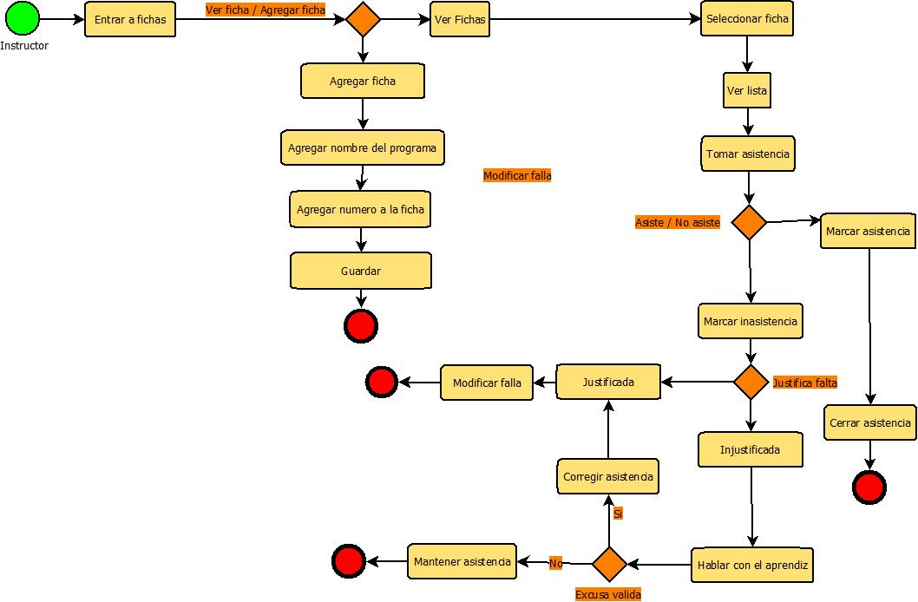

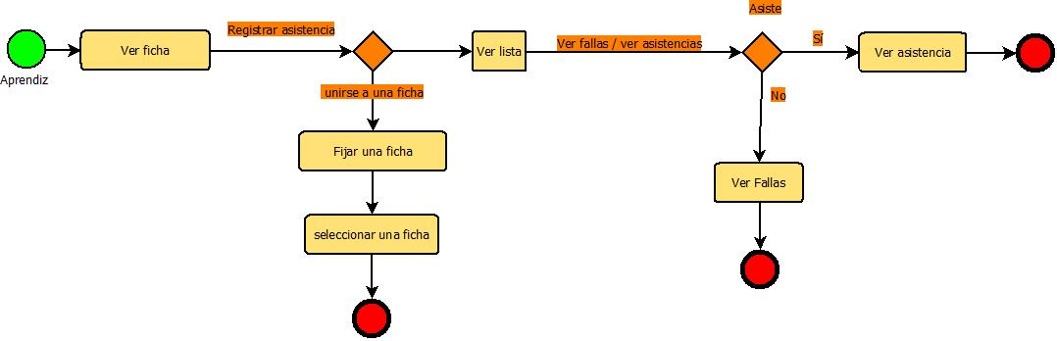

**Diagrama de Clases**

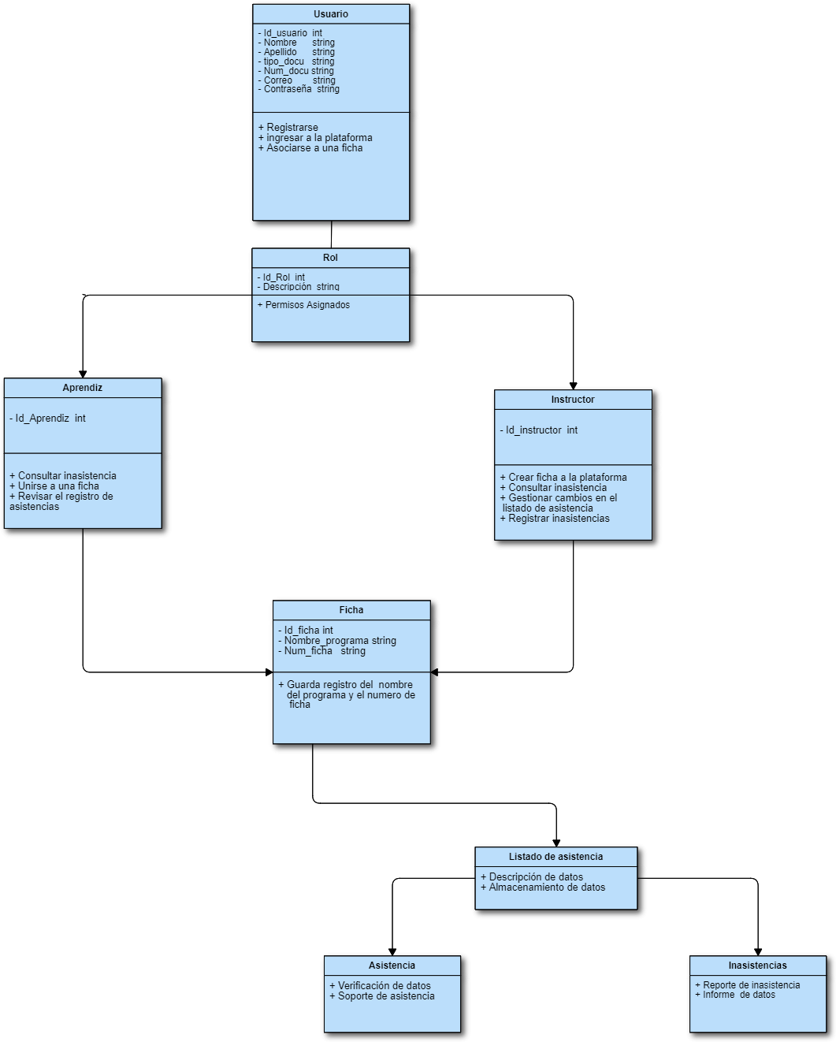

**Diagrama de Gantt**

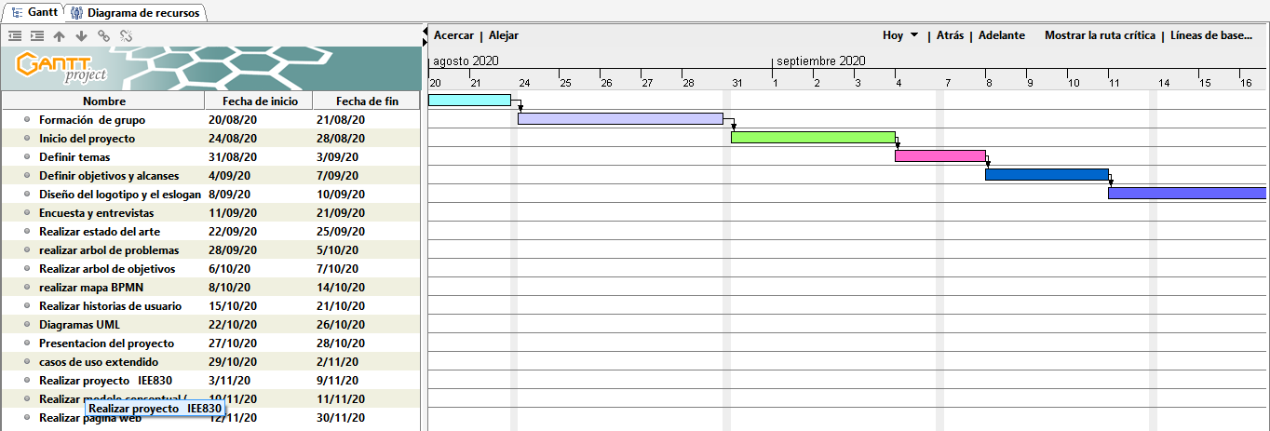

**Presupuesto**

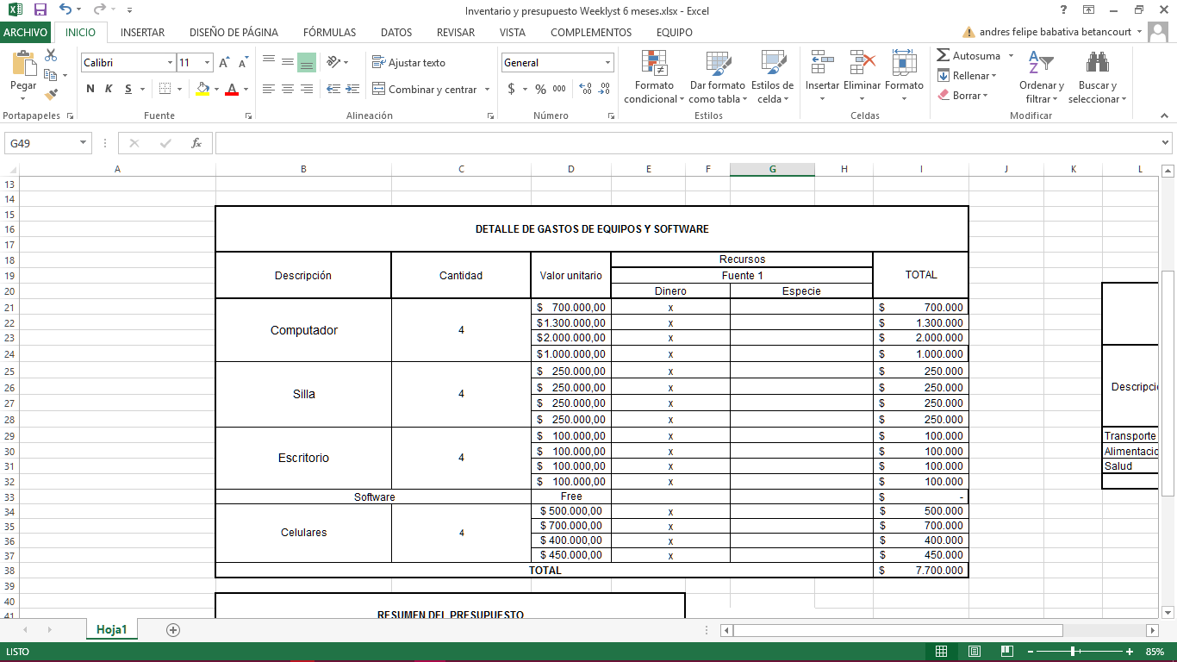

**Diccionario de Datos**

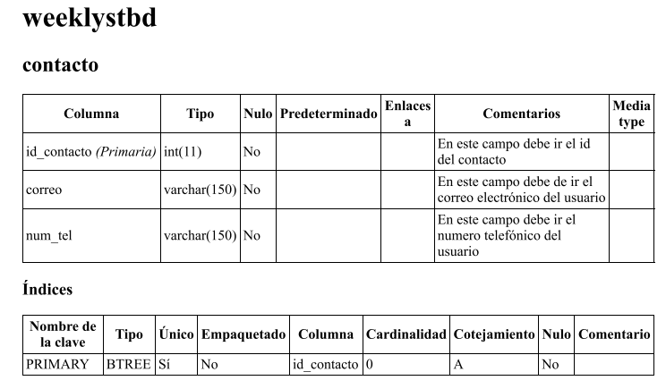

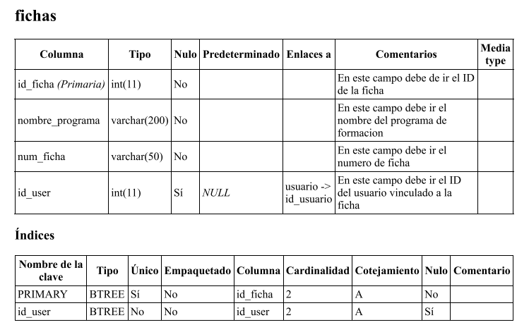

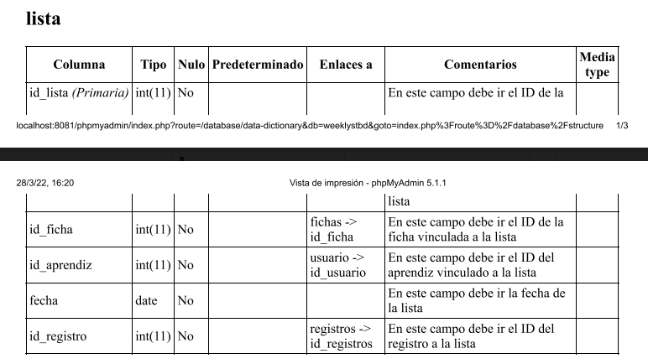

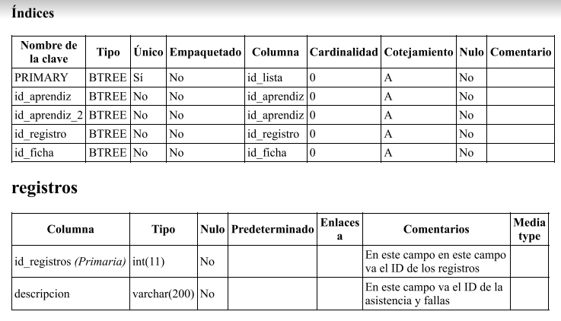

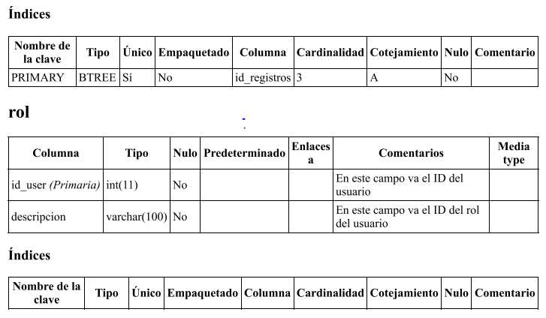

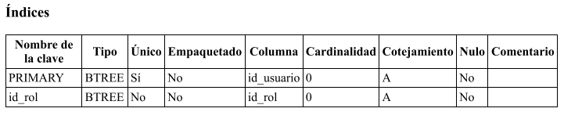

**Base de Datos Proyecto**

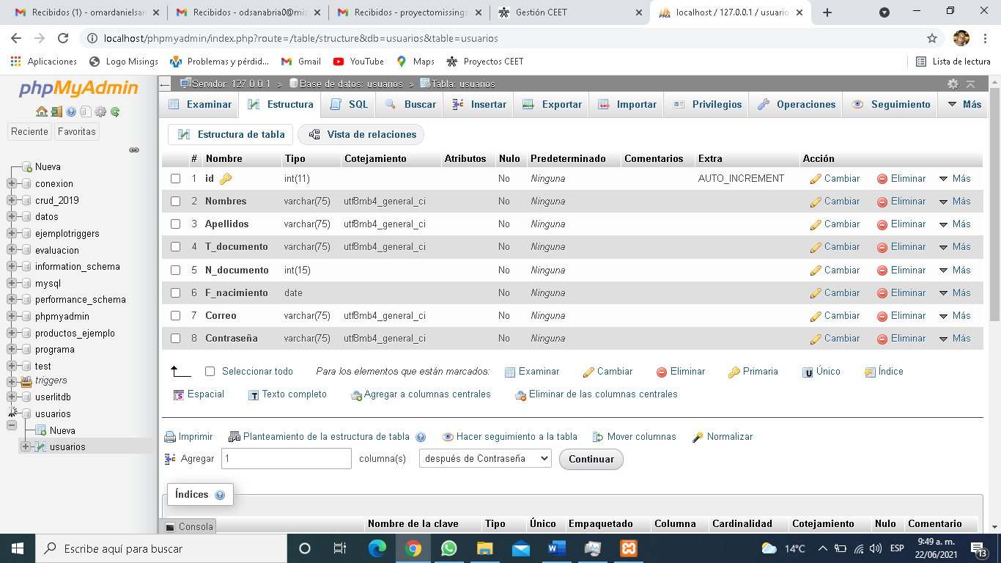

## Restricciones

* + - * La interfaz utilizada por Internet.
      * El servidor debe poder participar en la consulta al mismo tiempo.
      * El sistema se diseñará según el modelo cliente / servidor.
      * El sistema debe tener un diseño e implementación simple e independiente de la plataforma o lenguaje de programación.